День шестой в лагере «РОСТОК»
День дружбы
Ученые со всего мира давным-давно доказали: смех продляет жизнь! И с этим трудно не согласиться. Когда нам грустно, тоскливо и пасмурно на душе, и вдруг кто-то привносит в нашу жизнь смех и улыбку, - становится светло и хочется жить дальше, и вершить хорошие дела!
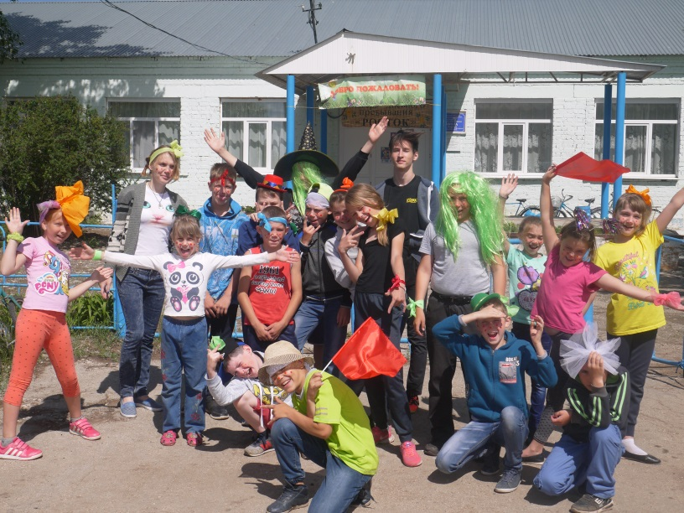
День шестой в «РОСТКЕ» был отдан на всё время власти смеха, улыбкам и радости! Минутка здоровья «Чудеса» смеха, проведённая Х.М. Алмаевой зарядила всех бодрым настроением: ребята стали невольно улыбаться друг другу, и отправились на утреннюю зарядку, после которой силы ребят на предстоящий день были подкреплены вкусным завтраком.
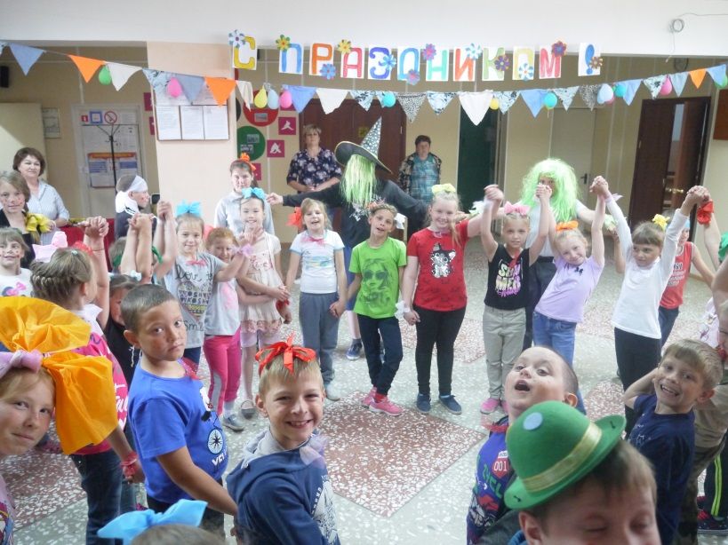
После утренних бодрящих мероприятий ребята отправились по отрядам, чтобы подготовить себя к большому празднику, который проходил в течение всего времени дневного пребывания ребят в лагере под названием «Веснушки и банты». Дети загримировали себя с помощью ярких красок лета веснушками и соорудили банты из подручных материалов. Получилось здОрово! Затем, вместе с воспитателями и их помощниками наши герои Дня смеха под весёлые кричалки, пищалки и шумелки всей ватагой двинулись в гости в Центр культуры, где их ждала «Игровая дискотека»! Вот где ребятня «оторвалась на всю катушку»! Музыка и игры с воздушными шарами добавили радостного настроения в копилку дня!
Вдоволь натанцевавшись и наигравшись, наши неутомимые дети отправились на плановую добровольческую акцию «Чистый берег» на озеро Семисажённое. На месте дислокации был очищен берег озера от пластика и крупного мусора. Дети остались довольными своими результатами. Ведь так здОрово – наводить чистоту вместе! И ещё раз воспитатели напомнили ребятам, что гораздо проще не мусорить, чем потом убирать горы мусора!
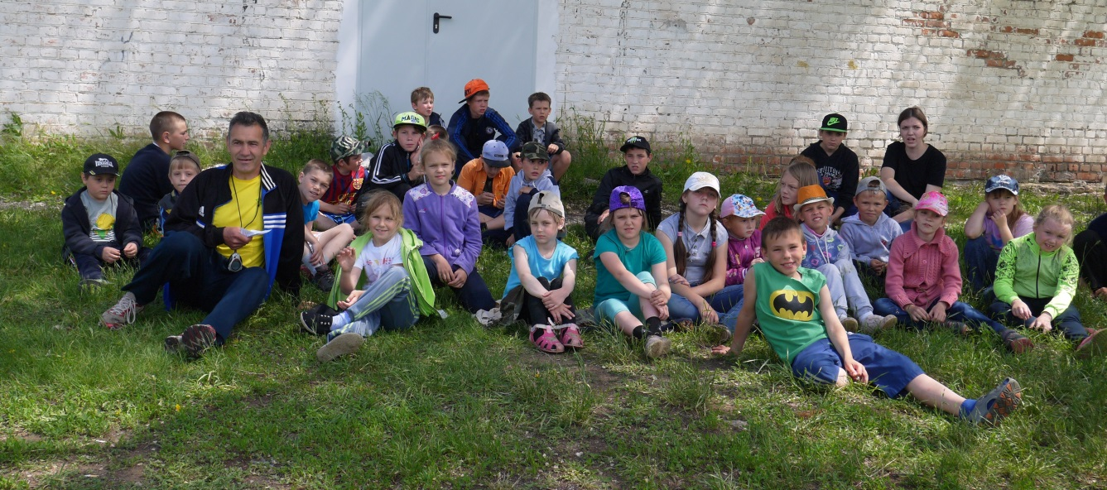
Следующим этапом дня была спортивно – развлекательная программа с элементами ориентирования на местности, которую подготовил и провёл с детьми главный тренер м..р. Нефтегорский Юрий Алексеевич Чемоданов. Как было интересно всем ориентироваться по картам и выполнять необычные задания!
Справившись со всем, ребята отправились по отрядам в школу, где их ждал традиционный вкусный обед от повара школы «тёти Светы Ветровой», которую очень сильно любят дети!
День прошёл по плану – со смехом!

